中共阿坝州委老干部局（部门）2025年度决算公开

中共阿坝州委老干部局（部门）
2025年度决算公开
目录

公开时间：2026年9月 日

第一部分 部门概况
一、部门职责
二、机构设置
第二部分 2025年度部门决算情况说明
一、收入支出决算总体情况说明
二、收入决算情况说明
三、支出决算情况说明
四、财政拨款收入支出决算总体情况说明
五、一般公共预算财政拨款支出决算情况说明
六、一般公共预算财政拨款基本支出决算情况说明
七、财政拨款“三公”经费支出决算情况说明
八、政府性基金预算支出决算情况说明
九、国有资本经营预算支出决算情况说明
十、其他重要事项的情况说明
第三部分 名词解释
第四部分 附件
第五部分 附表
一、收入支出决算总表
二、收入决算表
三、支出决算表
四、财政拨款收入支出决算总表
五、财政拨款支出决算明细表
六、一般公共预算财政拨款支出决算表
七、一般公共预算财政拨款支出决算明细表
八、一般公共预算财政拨款基本支出决算明细表
九、一般公共预算财政拨款项目支出决算表
十、政府性基金预算财政拨款收入支出决算表
十一、国有资本经营预算财政拨款收入支出决算表
十二、国有资本经营预算财政拨款支出决算表
十三、财政拨款“三公”经费支出决算表
第一部分 部门概况
一、部门职责
根据阿委办发〔2001〕59号、阿编发〔2019〕94号文件规定，州委老干部局主要职能职责：一是贯彻执行党中央、国务院关于老干部工作的方针、政策和省、州有关规定，对全州老干部工作进行指导、协调、督促、检查；负责调查研究，提出老干部工作的有关政策性意见或建议，为州委、州政府决策提供依据；会同有关部门解决老干部和老干部工作中的有关问题。二是指导和承办离休干部和副州级以上退休干部的安置、管理、服务工作；负责副县（处）级以上退休干部的管理工作；负责离退休干部党支部建设，做好离退休干部思想政治工作；负责离退休干部活动中心（馆、室）建设，组织开展各种健康有益文明科学的活动。三是负责在重大节日组织走访慰问老干部工作，组织开展特殊困难离退休干部帮扶工作，组织指导易地安置离退休干部工作。四是做好老干部医疗保健工作，了解和掌握离退休干部的健康状况，协助有关单位处理好离休干部和副县级及其以上退休干部的丧葬事宜。五是抓好工作部门自身建设，加强州级各系统及各县，州属成都、郫县、都江堰、马尔康六个干休所的管理、督促、指导、检查。六是负责直属干休所人事任免、人员调整、退休手续的报批、奖惩、人员编制的管理工作。七是负责全州关心下一代相关工作，并承担关心下一代工作委员会日常工作。八是完成州委和州委组织部交办的其他任务。

二、机构设置
中共阿坝州委老干部局机关及下属二级预算单位7个，其中行政单位1个，参照公务员法管理的事业单位6个，其他事业单位0个。
纳入中共阿坝州委老干部局2025年度部门决算编制范围的独立核算机构共7个，包括：州委老干部局机关、成都干休所、郫县离休干休所、郫都区休养所、都江堰老干部休养所、阿坝州州级机关退休干部驻都江堰市休养所、马尔康干休所。

第二部分 2025年度部门决算情况说明

一、收入支出决算总体情况说明

2025年度收入、支出总计均为3283.18万元。与上年度相比，收入、支出总计各增加270.53万元，增长8.98%。主要变动原因是本年度一般公共预算财政拨款预算追加，用于老干部服务保障及干休所运行等。
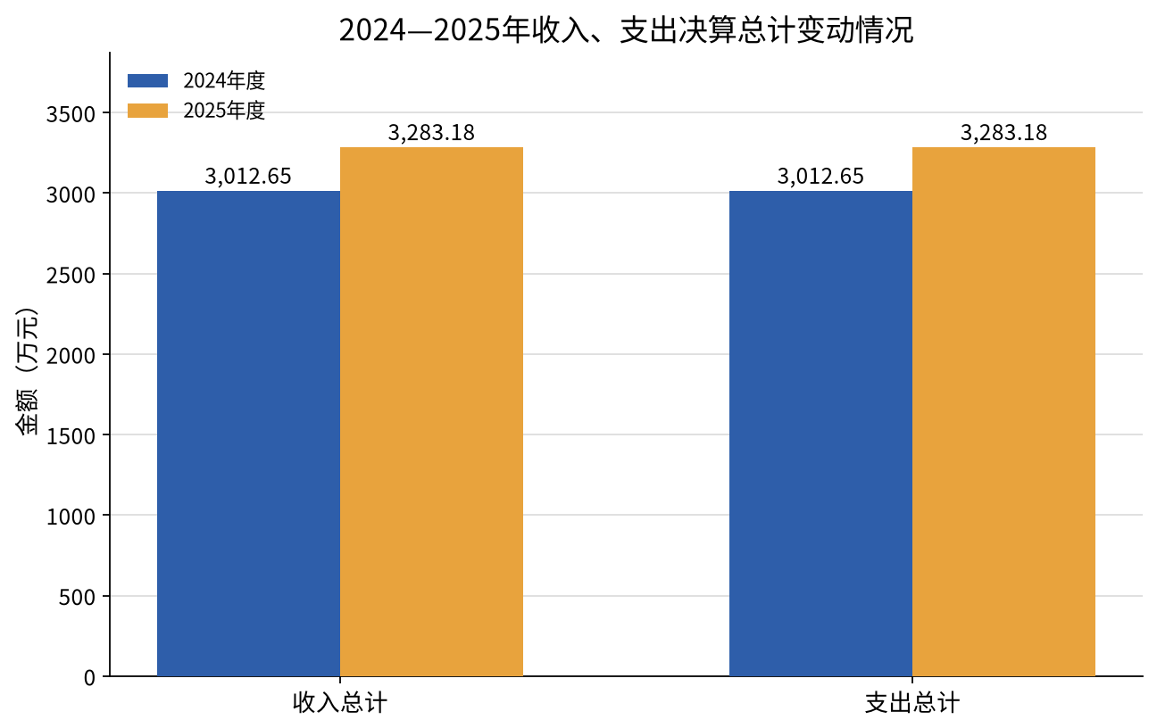

二、收入决算情况说明

2025年度本年收入合计3240.39万元，其中：一般公共预算财政拨款收入3217.08万元，占99.28%；政府性基金预算财政拨款收入0万元，占0%；国有资本经营预算财政拨款收入0万元，占0%；上级补助收入0万元，占0%；事业收入0万元，占0%；经营收入0万元，占0%；附属单位上缴收入0万元，占0%；其他收入23.31万元，占0.72%。

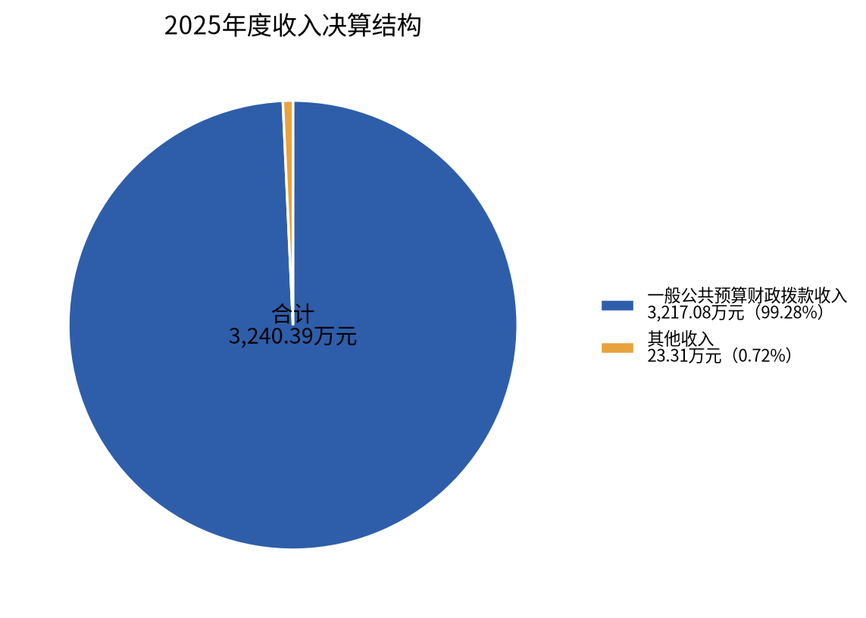

三、支出决算情况说明

2025年度本年支出合计3244.68万元，其中：基本支出2082.31万元，占64.18%；项目支出1162.37万元，占35.82%；上缴上级支出0万元，占0%；经营支出0万元，占0%；对附属单位补助支出0万元，占0%。
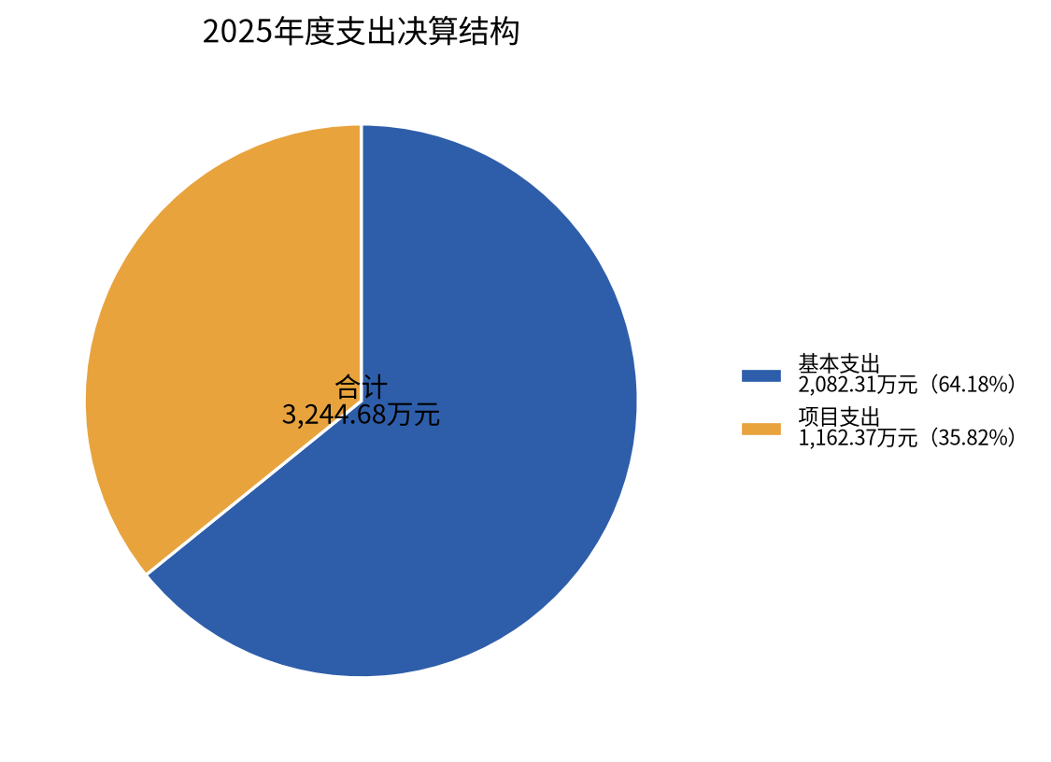

四、财政拨款收入支出决算总体情况说明
2025年度财政拨款收入、支出总计均为3217.08万元。与上年度相比，财政拨款收入、支出总计各增加225.93万元，增长7.55%。主要变动原因是本年度一般公共预算财政拨款预算追加。
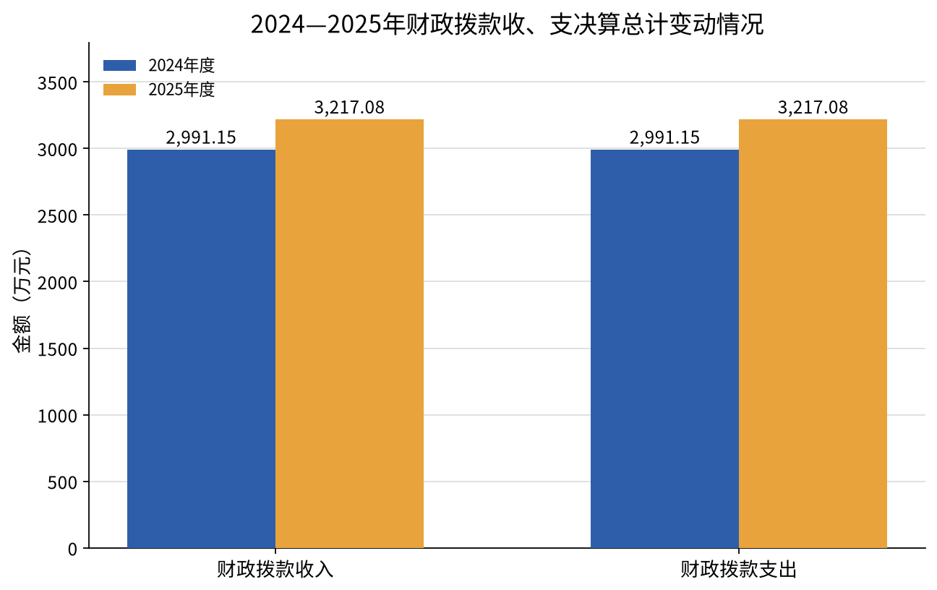

五、一般公共预算财政拨款支出决算情况说明

（一）一般公共预算财政拨款支出决算总体情况
2025年度一般公共预算财政拨款支出3217.08万元，占本年支出合计的99.15%。与上年度相比，一般公共预算财政拨款支出增加225.93万元，增长7.55%。主要变动原因是本年度一般公共预算财政拨款预算追加。
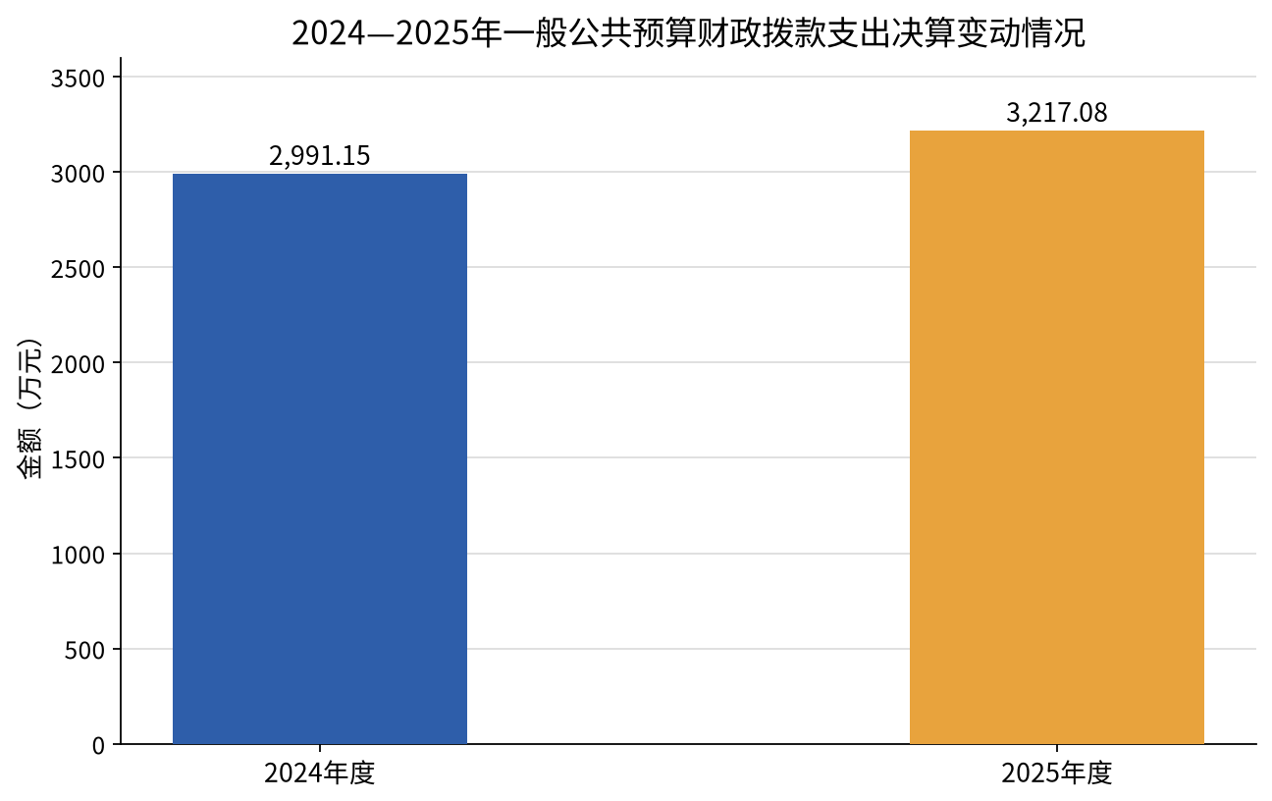

（二）一般公共预算财政拨款支出决算结构情况
2025年度一般公共预算财政拨款支出3217.08万元，主要用于以下方面：一般公共服务支出2723.81万元，占84.67%；社会保障和就业支出253.29万元，占7.87%；卫生健康支出98.52万元，占3.06%；住房保障支出141.45万元，占4.40%。
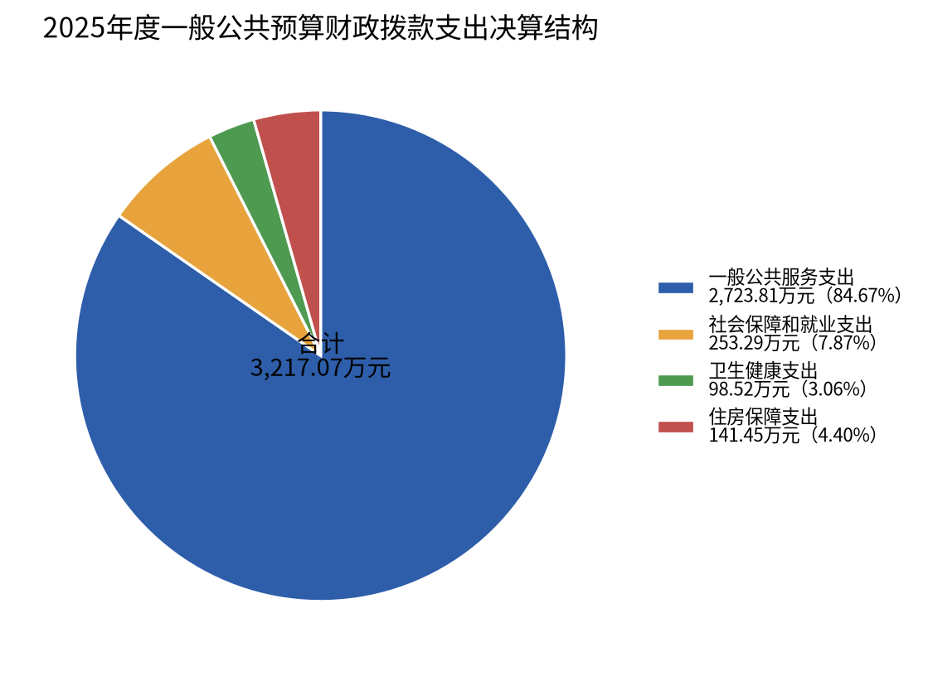

（三）一般公共预算财政拨款支出决算具体情况
2025年度一般公共预算财政拨款支出决算数为3217.08其中按功能分类科目类级列示如下：
1.一般公共服务支出：支出决算为2723.81万元，主要用于保障州委老干部局机关及下属干休所正常运转、老干部管理服务、离退休干部党建及关心下一代等各项工作。
2.社会保障和就业支出：支出决算为253.29万元，主要用于机关事业单位基本养老保险缴费、职业年金缴费等支出。
3.卫生健康支出：支出决算为98.52万元，主要用于行政单位医疗、公务员医疗补助等支出。
4.住房保障支出：支出决算为141.45万元，主要用于住房公积金、购房补贴等支出。

六、一般公共预算财政拨款基本支出决算情况说明
2025年度一般公共预算财政拨款基本支出2082.31万元，其中：
人员经费1870.63万元，主要包括：基本工资、津贴补贴、奖金、伙食补助费、绩效工资、机关事业单位基本养老保险缴费、职业年金缴费、其他社会保障缴费、其他工资福利支出、离休费、退休费、抚恤金、生活补助、医疗费补助、奖励金、住房公积金、其他对个人和家庭的补助支出等。
公用经费211.68万元，主要包括：办公费、印刷费、咨询费、手续费、水费、电费、邮电费、取暖费、物业管理费、差旅费、因公出国（境）费用、维修（护）费、租赁费、会议费、培训费、公务接待费、劳务费、委托业务费、工会经费、福利费、公务用车运行维护费、其他交通费、税金及附加费用、其他商品和服务支出、办公设备购置、专用设备购置、信息网络及软件购置更新、其他资本性支出等。

七、财政拨款“三公”经费支出决算情况说明

（一）财政拨款“三公”经费支出决算总体情况说明
2025年度财政拨款“三公”经费支出决算为65.11万元，完成预算98.83%，较上年度增加30.28万元，增长86.94%。增长主要原因为都江堰离休所新购置公务用车1辆24.82万元。

（二）财政拨款“三公”经费支出决算具体情况说明
2025年度财政拨款“三公”经费支出决算中，因公出国（境）费支出决算0万元，占0%；公务用车购置及运行维护费支出决算65.11万元，占100%；公务接待费支出决算0万元，占0%。具体情况如下：
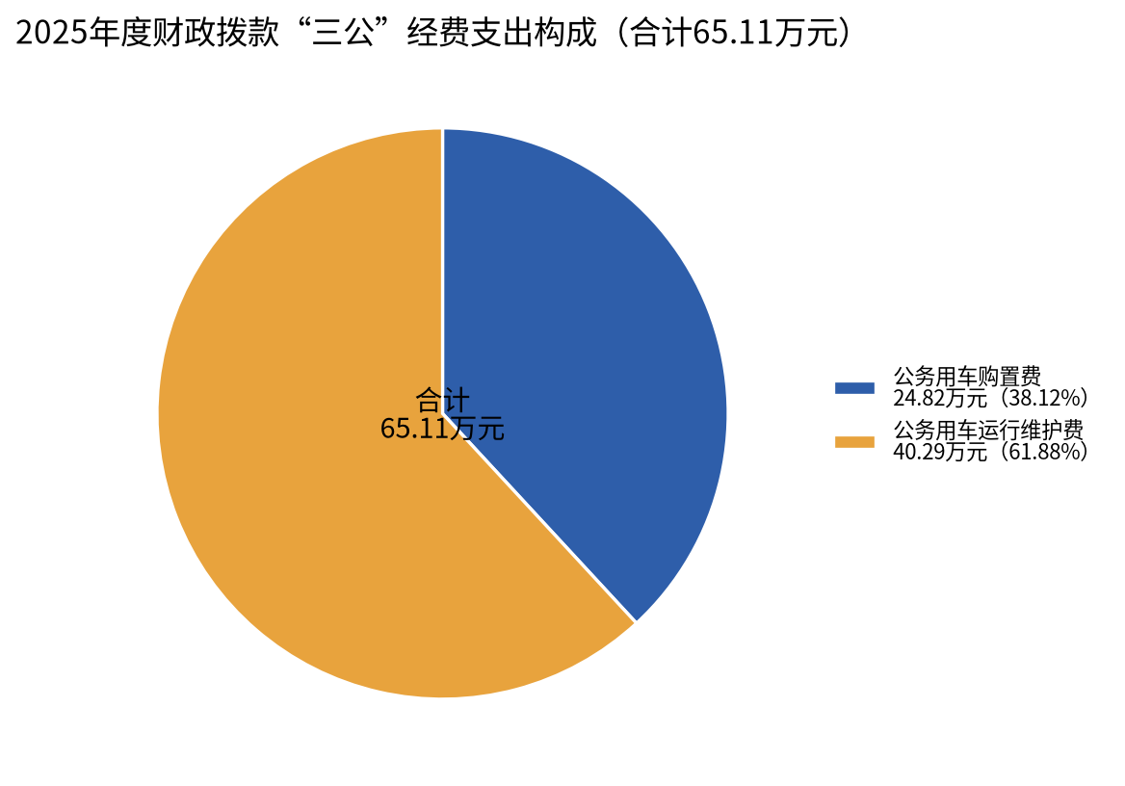

1.因公出国（境）经费支出0万元，完成预算0%。全年安排因公出国（境）团组0次，出国（境）0人。因公出国（境）支出决算与上年度持平。
2.公务用车购置及运行维护费支出65.11万元，完成预算98.83%。公务用车购置及运行维护费支出决算较上年度增加30.28万元，增长86.94%。主要原因是本年度按规定更新购置公务用车，且老干部活动较多、车辆出行频次增加，运行维护费用相应上升。其中：公务用车购置支出24.82万元。全年按规定更新购置公务用车1辆。截至2025年12月31日，单位共有公务用车11辆，其中：离退休干部服务用车6辆、其他用车5辆。
公务用车运行维护费支出40.29万元。主要用于保障老干部服务、机要通信等日常公务活动所需的公务用车油费、维修费、过路费、保险费等支出。
3.公务接待费支出0万元，完成预算0%。公务接待费支出决算与上年度持平。其中：
国内公务接待支出0万元。国内公务接待0批次，0人次（不包括陪同人员）。外事接待支出0万元。外事接待0批次，0人次（不包括陪同人员）。

八、政府性基金预算支出决算情况说明
2025年度政府性基金预算财政拨款支出0万元，占本年支出合计的0%。与上年度相比持平。

九、国有资本经营预算支出决算情况说明
2025年度国有资本经营预算财政拨款支出0万元，占本年支出合计的0%。与上年度相比持平。

十、其他重要事项的情况说明

（一）机关运行经费支出情况
2025年度，中共阿坝州委老干部局（部门）机关运行经费支出211.68万元，比上年度减少0.92万元，下降1.14%。主要原因是压减基本支出资金。

（二）政府采购支出情况
2025年度，中共阿坝州委老干部局政府采购支出总额316.29万元，其中：政府采购货物支出18.63万元、政府采购工程支出297.08万元、政府采购服务支出0.59万元。主要用于下属干休所基础设施维修维护及办公设备购置等。授予中小企业合同金额16.94万元，占政府采购支出总额的5.35%，其中：授予小微企业合同金额10.94万元，占政府采购支出总额的3.45%。

（三）国有资产占有使用情况
截至2025年12月31日，中共阿坝州委老干部局共有车辆11辆，其中：副部（省）级及以上领导用车0辆、主要负责人用车0辆、机要通信用车0辆、应急保障用车0辆、执法执勤用车0辆、特种专业技术用车0辆、离退休干部服务用车6辆、其他用车5辆，其他用车主要是用于保障老干部服务及机关公务出行等。单价100万元（含）以上设备（不含车辆）0台（套）。

（四）预算绩效管理情况
根据预算绩效管理要求，中共阿坝州委老干部局在2025年度，组织对老干部党建培训、离退休干部特困帮扶、关心下一代工作、离退休干部体检等部门预算项目编制了绩效目标，预算执行过程中，对相关项目开展了绩效运行监控，各项目均按计划推进实施。
组织对2025年度一般公共预算、政府性基金预算、国有资本经营预算等全面开展绩效自评，形成中共阿坝州委老干部局部门预算（含部门预算项目）绩效自评报告，部门整体支出绩效目标圆满实现，通过资金保障，高效完成了老干部党建、服务、管理及关心下一代等各项工作任务，老干部政治待遇、生活待遇得到有效落实，“银发力量”作用充分发挥，关心下一代工作品牌持续提升。绩效自评报告详见附件。

第三部分 名词解释

1.财政拨款收入：指单位从同级财政部门取得的财政预算资金。
2.其他收入：指单位取得的除上述收入以外的各项收入。主要是干休所收取的管理服务费等。
3.使用非财政拨款结余（含专用结余）：指事业单位使用以前年度积累的非财政拨款结余弥补当年收支差额的金额。
4.年初结转和结余：指以前年度尚未完成、结转到本年按有关规定继续使用的资金。
5.结余分配：指事业单位按照会计制度规定缴纳的所得税、提取的专用结余以及转入非财政拨款结余的金额等。
6.年末结转和结余：指单位按有关规定结转到下年或以后年度继续使用的资金。
7.一般公共服务（类）党委办公厅（室）及相关机构事务（款）行政运行（项）：指用于保障州委老干部局机关正常运转、开展老干部管理服务和离退休干部党建等日常工作发生的支出。
8.一般公共服务（类）党委办公厅（室）及相关机构事务（款）一般行政管理事务（项）：指用于老干部管理服务相关专项事务发生的支出。
9.一般公共服务（类）其他共产党事务支出（款）行政运行（项）：指用于保障州委老干部局机关及下属干休所正常运转发生的支出。
10.一般公共服务（类）其他共产党事务支出（款）一般行政管理事务（项）：指用于老干部活动、关心下一代等专项事务发生的支出。
11.社会保障和就业（类）行政事业单位养老支出（款）机关事业单位基本养老保险缴费支出（项）：指机关事业单位实施养老保险制度由单位缴纳的基本养老保险费支出。
12.社会保障和就业（类）行政事业单位养老支出（款）机关事业单位职业年金缴费支出（项）：指机关事业单位实施养老保险制度由单位实际缴纳的职业年金支出。
13.卫生健康（类）行政事业单位医疗（款）行政单位医疗（项）：指财政部门集中安排的行政单位基本医疗保险缴费经费支出。
14.卫生健康（类）行政事业单位医疗（款）公务员医疗补助（项）：指财政部门集中安排的公务员医疗补助经费支出。
15.住房保障（类）住房改革支出（款）住房公积金（项）：指按照《住房公积金管理条例》的规定，由单位为其职工缴存的住房公积金。
16.基本支出：指为保障机构正常运转、完成日常工作任务而发生的人员支出和公用支出。
17.项目支出：指在基本支出之外为完成特定行政任务和事业发展目标所发生的支出。
18.经营支出：指事业单位在专业业务活动及其辅助活动之外开展非独立核算经营活动发生的支出。
19.“三公”经费：指部门用财政拨款安排的因公出国（境）费、公务用车购置及运行费和公务接待费。其中，因公出国（境）费反映单位公务出国（境）的国际旅费、国外城市间交通费、住宿费、伙食费、培训费、公杂费等支出；公务用车购置及运行费反映单位公务用车的购置支出（含车辆购置税、牌照费）以及燃料费、维修费、过路过桥费、保险费等支出；公务接待费反映单位按规定开支的各类公务接待（含外宾接待）支出。
20.机关运行经费：为保障行政单位（含参照公务员法管理的事业单位）运行用于购买货物和服务的各项资金，包括办公及印刷费、邮电费、差旅费、会议费、福利费、日常维修费、专用材料及一般设备购置费、办公用房水电费、办公用房取暖费、办公用房物业管理费、公务用车运行维护费以及其他费用。
第四部分 附件
部门预算绩效评价报告

一、部门基本情况
（一）机构组成。
（1）州委老干部局机关设内设机构6个：办公室、离退休科、保健活动科、信息调研科、党建指导科、关心下一代工作科。
（2）设州直属干休所6个：阿坝州州级机关退休干部驻马尔康休养所、阿坝州成都离退休干部休养所、阿坝州都江堰老干部休养所、阿坝州州级机关退休干部驻都江堰市休养所、阿坝州驻郫都区老干部休养所、阿坝州州级机关退休干部驻郫都区休养所。机构设置较上一年度无变化。
（二）机构职能。
（1）州委老干部局机关：负责和指导全州离退休干部的政治理论学习，配合州委组织部抓好离退休干部党支部建设和思想政治工作，组织离退休干部参加重要会议、重大庆典纪念活动；负责指导和承办离休干部和副州级以上退休干部的管理、服务工作；负责副县（处）级以上退休干部的管理工作；检查、督促老干部政治、生活待遇的落实情况；负责在重大节日组织走访慰问老干部和在州工作过的老同志、兄弟市州老干部来州参观考察的有关接待工作；负责老干部医疗保健工作；负责加强州级各系统及各县（市），州属成都、郫都区、都江堰、马尔康六个干休所的管理、督促、指导、检查；负责直属干休所人事任免、人员调整、退休手续的报批、奖惩、人员编制的管理工作；负责全州关心下一代工作，并承担关心下一代工作委员会日常工作。
（2）阿坝州州级机关退休干部驻马尔康休养所、阿坝州成都离退休干部休养所、阿坝州都江堰老干部休养所、阿坝州州级机关退休干部驻都江堰市休养所、阿坝州驻郫都区老干部休养所、阿坝州州级机关退休干部驻郫都区休养所：负责宣传贯彻中央、省州关于老干部工作的方针、政策和有关规定；不断加强干休所环境建设，完善服务设施，为老干部提供良好的学习、生活、休养环境；负责组织住所离退休干部的政治学习、阅读规定范围内的文件、出席有关会议、听取有关报告等活动；负责做好政治待遇和生活待遇的落实工作；负责做好老干部医疗服务，协助老干部原工作单位处理好老干部的其他相关事宜。
（三）人员概况。截至2025年末，中共阿坝州委老干部局及下属单位编制情况及年末实有人数情况如下。
（1）州委老干部局机关：核定公务员编制15名，行政工勤编制2名，实有公务员14名，行政工勤人员2名。人员变化情况：在编人数较上一年度增加1名（因个人意愿，提前退休公务员1名；因工作需要调出公务员1名，调入公务员3名）。
（2）阿坝州州级机关退休干部驻马尔康休养所：核定参公事业编制7名（其中：行政工勤编制1名），实有在编人数6名。人员变化情况：在编人数较上一年度减少1名（因个人意愿提前退休）。
（3）阿坝州成都离退休干部休养所：核定参公事业编制10名（其中：行政工勤编制3名），实有在编人数10名。人员变化情况：因工作需要，调出参公事业人员1名，调入参公事业人员1名。
（4）阿坝州都江堰老干部休养所：核定参公事业编制22名（其中：行政工勤编制3名），实有在编人数22名。人员变化情况：在编人数较上一年度增加1名（因工作需要，从阿坝州成都离退休干部休养所调入参公事业人员1名）。
（5）阿坝州州级机关退休干部驻都江堰市休养所：核定参公事业编制7名（其中：行政工勤编制1名），实有在编人数7名。在编人员较上年无变化。
（6）阿坝州驻郫都区老干部休养所：核定参公事业编制5名（其中：行政工勤编制1名），实有在编人数4名。人员变化情况：在编人数较上一年度减少1名（因个人意愿提前退休）。
（7）阿坝州州级机关退休干部驻郫都区休养所：核定参公事业编制4名（其中：行政工勤编制1名），实有在编人数3名。人员变化情况：在编人数较上一年度减少1名（因个人意愿提前退休）。
二、部门资金收支情况
（一）收入情况。本年收入年初预算数 3204.86 万元，全年预算数 3240.39 万元，较上年增加 227.74 万元，增长 7.56%；本年收入决算数 3240.39 万元，与全年预算数持平。其中，一般公共预算财政拨款收入 3217.08 万元，与预算数一致；其他收入 23.31 万元，与预算数一致。
（二）支出情况。本年支出决算数 3244.68 万元，较全年预算数 3283.18 万元减少 38.5 万元，完成预算的 98.83%。差异主要因部分项目推进节奏放缓，资金支出延后。其中： 州委老干部局：年初预算 560.00 万元，调整后 627.10 万元，执行率 100%；成都干休所：年初预算 132.15 万元，调整后 152.90 万元，执行率 99.98%；都江堰老干部休养所：年初预算 492.50 万元，调整后 238.77 万元，执行率 99.99%；其余干休所预算执行率均达 97% 以上。
（三）结余分配和结转结余情况。中共阿坝州委老干部局2025年决算报表结转结余数为42.79万元，主要为老干部的活动费。其中：郫县离休所4.56万元，郫县干休所4.58万元，都江堰离休所休所9.3万元，都江堰干休所24.35万元。

三、部门预算绩效分析
（一）部门预算总体绩效分析。履职效能、预算管理、财务管理、资产管理、采购管理各项指标完成较好，整体运行规范高效。
1.履职效能。部门整体绩效重点选取离退休干部党建引领、精准服务保障、银发作用发挥、关心下一代工作、干休所规范运行5 项核心职能目标开展绩效分析。离退休干部党建引领目标：全面完成离退休干部党组织规范化建设、党建联建、党务培训、示范支部创建等任务，组织生活规范有序，流动党员、异地居住干部党组织覆盖率稳步提升，党建引领作用有效发挥，目标完成度98%。老干部精准服务保障目标：严格落实老干部政治待遇、生活待遇，完成门诊医疗补助、特困帮扶、住院看望、节日慰问、健康体检等工作，政策兑现率100%，服务覆盖面、及时性、规范性均达到年度要求，老干部获得感、归属感显著增强。
银发力量作用发挥目标：有序组织老干部情况通报、参观考察、建言献策、文体活动、志愿服务等，有效引导老同志发挥政治优势、经验优势，参与基层治理、文化宣传、民族团结等工作，正能量作用充分彰显，目标完成度95%。关心下一代工作目标：高质量完成 “五老” 宣讲、青少年关爱、研学活动、法治教育、基金会资金筹集与帮扶等任务，关爱覆盖面、活动场次、帮扶成效均超额完成计划，荣获上级表彰，品牌影响力持续扩大。干休所规范运行与服务保障目标：各干休所物业管理、设施维修、活动开展、安全保障、日常运行平稳有序，院区环境、服务质量、保障水平持续改善，满足异地居住老干部休养、活动、学习需求，整体运行规范高效。综合评价：5 项核心职能目标均按计划高质量完成，履职成效明显，有力保障全州老干部工作与关心下一代工作落地见效。
2.预算管理。本年度预算管理围绕预算编制质量、单位收入统筹、支出执行管理、预算年终结余、严控一般性支出、预决算公开六个方面开展绩效分析：预算编制质量严格按照财政部门要求科学编制年初预算，结合上年度执行情况、本年度工作任务及政策调整进行测算，项目预算与实际工作需求基本匹配。部分项目因年度中政策变化、人员变动等因素存在小幅调整，预算编制精准度有待进一步提升。单位收入统筹全面统筹一般公共预算财政拨款、单位资金等各类收入，做到应统尽统，收入来源清晰、结构合理，能够足额保障部门履职和项目实施，收入统筹率达到 100%。支出执行管理严格按照预算和项目进度拨付资金，建立常态化执行监控机制。全年整体预算执行率达 98.83%，各下属干休所执行率均在 97% 以上，重点项目、民生项目优先保障，支出进度均衡、序时达标，未出现支出滞后、资金沉淀等问题。
预算年终结余年终结余资金 42.79 万元，均为客观因素形成的合规结转资金，主要为老干部活动经费，结余规模控制在合理区间，无违规结余、资金闲置浪费情况。严控一般性支出严格落实中央八项规定精神和过 “紧日子” 要求，从严控制 “三公” 经费、会议费、培训费、差旅费、办公设备购置等一般性支出，全年一般性支出较上年明显下降，无超标准、超预算支出。预决算公开按财政规定时限和格式，在指定平台完整公开部门预决算、绩效目标、自评结果等信息，公开内容全面、真实、准确，主动接受社会监督，公开及时率、规范率均达 100%。
3.财务管理。围绕财务管理制度、财务岗位设置、资金使用规范三方面开展绩效分析：财务管理制度建立并执行财务管理、经费审批、资金支付、内控监督等制度体系，制度基本健全，流程较为规范。财务岗位设置按照不相容岗位分离要求设置会计、出纳等岗位，岗位职责明确，通过交叉审核、双人复核等方式弥补不足，资金安全总体可控。资金使用规范严格执行国库集中支付、政府采购、经费报销等规定，资金专款专用、审批程序到位，无截留、挤占、挪用、虚列支出等违规问题，会计核算真实完整，资金使用合规高效。
4.资产管理。围绕人均资产变化率、资产利用率、资产盘活率开展绩效分析：人均资产变化率部门资产配置与人员编制、履职需求相匹配，人均资产规模保持稳定，变化率控制在合理区间，无超标准配置、重复配置资产情况。资产利用率办公设备、活动设施、教学设备、物业服务配套等资产均按规定使用，使用频次高、管护到位，无长期闲置、带病运行情况，资产利用率保持较高水平。资产盘活率对超过使用年限、低效运转资产及时进行处置盘活，做到应盘尽盘，闲置资产清零，资产使用效益得到充分发挥，资产盘活成效良好。
5.采购管理。围绕支持中小企业发展、采购执行率开展绩效分析：支持中小企业发展严格执行政府采购促进中小企业发展政策，在采购限额内优先面向中小企业采购，预留份额、价格扣除等政策落实到位，积极支持本地及中小微企业发展，政策执行规范。采购执行率所有采购项目均按规定履行申报、审批、招标、验收等程序，应采尽采、规范采购，采购资金支付及时，采购执行率达到 100%，未出现超预算采购、无预算采购、拖延验收等问题。
（二）部门预算项目绩效分析。填报以下数据，并根据部门预算绩效评价指标体系“项目绩效”涉及二、三级指标进行逐项绩效分析并评分，依次包括项目决策、项目执行、目标实现等情况。常年项目绩效分析。该类项目总数34个，涉及预算总金额753.35万元，1—12月预算执行总体进度为100%，其中：预算结余率大于10%的项目共计0个。阶段（含一次性）项目绩效分析。该类项目总数8个（厅级干部省外参观考察：66.67 万元、老干部大学购置教学设施设备：25.85 万元、营门口院区改造：15.29 万元、营门口院区围墙改造：13.32 万元、1 号楼装修费：97.48 万元、2025 年浙江援建资金（交往交流交融项目）：118.33 万元、抗战时期及以前离休干部一次性补助经费：12.00 万元、 财务专项审计：0.95 万元），涉及预算总金额359.89万元，1—12月预算执行总体进度为100%，其中：预算结余率大于10%的项目共计0个。
1.项目决策。围绕决策程序、目标设置、项目入库进行绩效分析。项目均履行立项、论证、集体审议等法定流程，重大项目调研充分，无违规审批问题；少数应急阶段项目前期论证简略、调研不足，影响后续精准实施。常年项目绩效目标贴合职能、量化度高，阶段项目目标匹配阶段性任务；部分项目指标笼统、目标与实际工作需求存在轻微脱节。严格执行“先入库后预算”制度，项目经双重审核准入；少数项目入库信息更新滞后，闲置项目未及时清理，入库管理待规范。
2.项目执行。围绕资金执行同向、项目调整、执行结果进行绩效分析。各类资金专款专用、流向合规，与项目用途一致，无债券及购买服务资金；项目调整按要求履行审批流程，无大额及债券项目调整；项目按计划推进，无重大停滞问题，核心任务落地。
3.目标实现。围绕目标完成、目标偏离、实现效果进行绩效分析。一般公共预算安排的常年项目、阶段项目绩效目标完成情况。各类项目整体目标完成度良好，常年项目量化指标完成率超95%，项目达标率高，已建立台账区分完成情况，梳理未完成原因。项目社会效益、经济效益凸显，有效补齐民生和基建短板，群众满意度较高，兼顾生态与安全，资金综合效益良好。按规定在指定平台公开绩效信息，内容完整、渠道规范，涉密项目依规简化内容，信息公开常态化全覆盖，主动接受监督。建立问题整改销号机制，明确整改责任与时限，强化跟踪督办，针对共性问题完善制度，形成整改闭环，杜绝同类问题重复发生。

四、评价结论及建议
（一）评价结论。2025 年度自评得分：93分，绩效等级为优秀。资金执行有待加强、项目管理规范、服务成效显著，圆满完成年度目标任务。
（二）存在问题。部分项目绩效目标量化程度不足 个别干休所老旧设施维修资金需求较大。异地居住老干部服务联动效率有待提升。
（三）改进建议。细化量化绩效指标，提升绩效管理水平、 加大维修改造投入，分年度改善干休所设施。健全财务制度，强化内控管理。深化异地协作，优化流动党员与异地老干部服务。
附表：1.部门预算绩效自评打分表
2.部门整体支出绩效目标完成情况自评表
3.部门预算项目支出绩效评价表（2025年度）

附件一：
部门预算绩效自评打分表
绩效评价指标指标分值 |  |  |  | 指标解释 | 自评得分 | 备注
一级指标 | 二级指标 | 三级指标 | 指标  分值 | 指标解释 | 自评得分 | 备注
总体绩效  （65分） | 履职效能  （15分） | 履职效果 | 15 | 部门整体绩效目标中选定3-5个核心职能目标，反映该项职能目标完成效果情况 | 13 | 部分职能目标完成度95%
总体绩效  （65分） | 预算管理  （25分） | 预算编制质量 | 8 | 部门是否严格按要求编制年初部门预算，年初预算编制的科学性和准确性 | 7 | 部分预算因政策原因测算精准度不足
总体绩效  （65分） | 预算管理  （25分） | 单位工资执行进度 | 4 | 部门是否按月发放工资及缴纳五险一金 | 4
总体绩效  （65分） | 预算管理  （25分） | 支出执行进度 | 6 | 部门1至6月、1至10月预算执行情况 | 6
总体绩效  （65分） | 预算管理  （25分） | 预算年终结余 | 2 | 部门整体年终预算结余情况 | 2
总体绩效  （65分） | 预算管理  （25分） | 严控一般性支出 | 5 | 部门严控“三公”经费、会议、培训、差旅、办节办展、办公设备购置、信息网络及软件购置更新、课题经费等8项一般性支出情况 | 5
总体绩效  （65分） | 财务管理  （10分） | 财务管理制度 | 4 | 部门财务管理制度建立情况 | 4
总体绩效  （65分） | 财务管理  （10分） | 财务岗位设置 | 2 | 部门财务岗位设置是否符合相关财务管理制度要求 | 2
总体绩效  （65分） | 财务管理  （10分） | 资金使用规范 | 4 | 部门资金使用是否符合相关财务管理制度规定 | 4
总体绩效  （65分） | 资产管理  （9分） | 人均资产变化率 | 3 | 部门人均资产变化情况 | 2 | 部分部门资产配置存在轻微不均衡
总体绩效  （65分） | 资产管理  （9分） | 资产利用率 | 3 | 部门资产超最低使用年限情况 | 3
总体绩效  （65分） | 资产管理  （9分） | 资产盘活率 | 3 | 部门闲置一年以上的资产盘活情况 | 3
总体绩效  （65分） | 采购管理  （6分） | 支持中小企业发展 | 3 | 部门是否严格执行政府采购促进中小企业发展相关管理办法 | 3
总体绩效  （65分） | 采购管理  （6分） | 采购执行率 | 3 | 部门政府采购项目资金支付比例情况 | 3
项目绩效  （35分） | 项目决策  （12分） | 决策程序 | 6 | 部门预算项目设立是否按规定履行评估论证、申报程序 | 6
项目绩效  （35分） | 项目决策  （12分） | 目标设置 | 6 | 部门预算项目绩效目标与计划期内的任务量、预算安排的资金量匹配情况，绩效目标设置是否科学合理、规范完整、量化细化、预算匹配 | 4 | 部分项目绩效目标量化程度轻微不足。
项目绩效  （35分） | 项目执行  （12分） | 执行同向 | 4 | 部门预算项目实际列支内容是否与绩效目标设置方向相符 | 4
项目绩效  （35分） | 项目执行  （12分） | 项目调整 | 4 | 部门预算项目是否采取对应调整措施 | 4
项目绩效  （35分） | 项目执行  （12分） | 执行结果 | 4 | 部门预算项目预算执行情况 | 4
项目绩效  （35分） | 目标实现  （11分） | 目标完成 | 4 | 部门预算项目绩效目标数量指标完成情况 | 4
项目绩效  （35分） | 目标实现  （11分） | 目标偏离 | 4 | 部门预算项目绩效目标数量指标实现程度与预期目标的偏离情况 | 3 | 部分实现程度未达到预期目标，未影响项目整体成效
项目绩效  （35分） | 目标实现  （11分） | 实现效果 | 3 | 部门预算项目绩效目标效益指标实施效果 | 3
扣分项  （10分） | 被评价部门配合度 |  | - | 被评价对象工作配合情况 | 0
附件2：
部门整体支出绩效目标完成情况自评表
部门名称 |  |  | 中共阿坝州委老干部局
年度部门整体预算 |  |  | 资金总额 |  | 财政拨款 |  | 其他资金
收入预算 |  |  | 3204.9 |  | 3204.9 |  | ……
支出预算 |  |  | 3240.39 |  | 3217.08 |  | 23.31
年度总体目标 |  |  | 一、强化离退休干部党建引领。构建 “大党建” 格局，深化差异化学习教育，推进 “六好” 党支部示范创建，建强党务队伍与联络员队伍。深化 “古堰金秋・阿坝情”“鹃城金秋・阿坝情” 党建联建，探索流动 / 候鸟党员服务管理新模式，打造阿坝特色党建品牌。  二、激活老干部银龄效能。推进 “老党员工作室”“老干部志愿服务队” 规范化建设，扩容 “银发人才库”，深化 “增添正能量・共筑中国梦” 活动。承办川西南八市州老年书画联展，创排 “绿水青山” 歌舞剧，建强老年社团，引导老同志助力民族团结、基层治理、银发经济等中心工作。  三、升级老干部精准服务。落实 “一人一策”，完善困难帮扶机制，保障工资医疗待遇，落实离休干部补贴、医疗照顾等政策，巩固 “见物不见人” 整治成果。深化与成都、郫都、都江堰等地协同，推动异地老干部就近享受优质公共服务。  四、创新关心下一代工作。以长征胜利 90 周年为契机，做强 “新长征” 夏令营、浙阿研学，做优 “守护净土” 宣讲，推进 “红领巾” 讲解员培育与红色故事编写。实施青少年大病救助、“暖冬包”“金秋助学” 等项目，建立重点青少年 “一人一档”，建服务站对接 “微心愿”，选树 “新时代阿坝好少年”。优化 “五老” 队伍结构与培训，推动宣讲进校园 / 社区，建青少年实基地，提升基金会运作效能。
管理效率 | 一级指标 | 二级指标 | 三级指标 | 指标值 | 指标设置参考值 |  |  |  |  | 指标实际完成值
 |  |  |  |  | 三年  均值 | 2023年 |  | 2024年 | 2025年 | 指标实际完成值
管理效率 | 成本指标 | 预算管理 | 财政拨款预算编制偏离度 | 1% | 9.22% | 8.97% | 4.89% |  | 13.8% | 1%
管理效率 | 成本指标 | 预算管理 | 单位收入统筹度 | 100% | 100% | 100% | 100% |  | 100% | 100%
管理效率 | 成本指标 | 预算管理 | 预算年终结余率 | 5% | 10.81% | 0.01% | 0% |  | 21.61% | 5%
管理效率 | 成本指标 | 预算管理 | 一般性支出金额 | 277.24万元 | 277.24万元 | 634.02万元 | 574.27万元 |  | 211.68万元 | 277.24万元
管理效率 | 成本指标 | 财务管理 | 财务管理规范 | 良好 | 良好 | 良好 | 中 |  | 良好 | 良好
管理效率 | 成本指标 | 资产管理 | 资产配置预算偏离度 | 0% | 0% | 0 | 0 |  | 0 | 0
管理效率 | 成本指标 | 采购管理 | 采购执行率 | 98% | 99.33% | 100% | 100% |  | 98 | 98%
履职效能 | 一级指标 | 二级指标 | 三级指标 | 指标值（包含数字及文字描述）
履职效能 | 产出指标 | 产出指标 | 时效指标 | 活动开展的及时率 |  |  |  |  |  | 大于等于90%
履职效能 | 产出指标 | 产出指标 | 数量指标 | 活动开展次数 |  |  |  |  |  | 大于等于20次
履职效能 | 产出指标 | 产出指标 | 质量指标 | 服务管理离退休老干部精准率 |  |  |  |  |  | 大于等于90%。
履职效能 | 效益指标 | 效益指标 | 社会效益指标 | 老干部政策落实率 |  |  |  |  |  | 等于100%
履职效能 | 效益指标 | 效益指标 | 社会效益指标 | 离退休干部发挥作用影响率 |  |  |  |  |  | 大于等于90%。
履职效能 | 效益指标 | 效益指标 | 社会效益指标 | 特色品牌影响率 |  |  |  |  |  | 大于等于90%。

附表3：

部门预算项目支出绩效评价表
（2025年度）

“部门预算项目支出绩效评价表”在预算管理一体化系统—综合报表查询—预算绩效报表模块中进行下载，完成相关内容填报后作为本处附表。


第五部分 附表

一、收入支出决算总表
二、收入决算表
三、支出决算表
四、财政拨款收入支出决算总表
五、财政拨款支出决算明细表
六、一般公共预算财政拨款支出决算表
七、一般公共预算财政拨款支出决算明细表
八、一般公共预算财政拨款基本支出决算明细表
九、一般公共预算财政拨款项目支出决算表
十、政府性基金预算财政拨款收入支出决算表
十一、国有资本经营预算财政拨款收入支出决算表
十二、国有资本经营预算财政拨款支出决算表
十三、财政拨款“三公”经费支出决算表

